Hodnocení vedoucího bakalářské práce
Autor práce | Radka Majchráková
Název práce | Interní PR a jeho vliv na spokojenost zaměstnanců ve výrobním sektoru
Autor posudku | Mgr. Kamila Gamalová, MBA | 2024/25

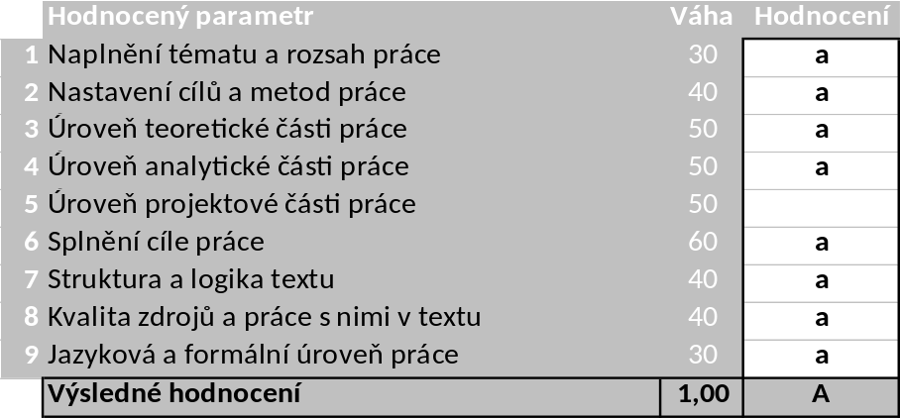

Komentáře, připomínky, výhrady a náměty k práci (silné a slabé stránky):
- Kvalitní zpracování teoretické části práce navazující na část praktickou.
- Oceňuji ověření srozumitelnosti scénáře polostrukturovaného rozhovoru v rámci pretestu.
- Relevantní interpretace získaných dat získaných prostřednictvím kvalitativních výzkumných metod a praktická využitelnost získaných poznatků.
- Zodpovědný přístup při zpracovávání práce a pravidelné konzultace.
- Kultivovaný jazykový projev.

Systém na kontrolu plagiátorství (STAG UTB) identifikoval shodu 2 %. Vedoucí práce konstatuje, že práce není plagiát.

Ve Zlíně dne 23. 4. 2025 Podpis: Kamila Gamalová v.r.

